河南省濮阳市第六中学八年级《4.2平面镜成像》同步导学案（沪科版物理）
【教学目标】
1、通过自学知道什么叫平面镜及其成像原理。
2、通过实验探究能总结出平面镜成像的特点。
3、通过交流讨论知道平面镜在生活中的应用。
【学习过程】
一、温故知新
１、光的反射定律：________________________________
２、光的两种反射类型是：____________________
____________________
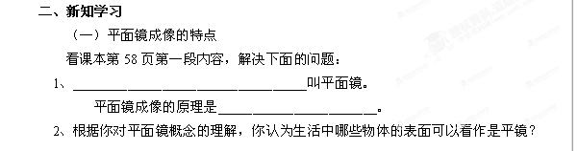
实验探究
观察与思考：用桌子上的玻璃板当作镜子，从镜子里观察自己在平面镜中的像，你发现自己在平面镜中的像有什么特点？改变你离平镜的距离，你有什么发现？关于平面镜成像你能提出哪些可探究的问题？
1、提出问题：
（1）_____________________________________________？
（2）_____________________________________________？
（3）_____________________________________________？
2、猜想与假设：
对你提出的问题作出猜想。
3、设计实验制定计划：

4、进行实验、收集证据
（1）将方格纸平铺在水平桌面上，玻璃板垂直架在纸上，在玻璃板的一侧立一个模型（A），透过玻璃板观察另一侧模型A的像。
（2）将光屏放到像的位置，不透过玻璃板，直接观察光屏上是否有像。
（3）将另一只完全相同的模型（B）放到玻璃板后像的位置，使其与像重合，比较像与模型的大小关系。
（4）在玻璃板下所铺的方格纸上描绘出模型、玻璃板和像的位置。
（5）连接模型和像对应点的直线，量出直线与玻璃板的夹角，用刻度尺量出模型A和像到玻璃板的距离。
 | 物到平面镜的距离/ 格  （物距） | 像到平面镜的距离/ 格  （像距） | 物与像  是否相等 | 实像[来源:Z+xx+k.Com]  或虚像 | 像与物体是否关于平面镜对称
第一次 | 3
第二次 | 4
第三次 | 5
5、分析与论证：
物体通过平面镜所成的像是 像；
像与物体的大小 ；
像与物体到平面镜的距离 ；
像与物体关于平面镜是 。
6、交流讨论：
（1）在实验中我们为什么用玻璃板而不用平面镜？

(2) 在生活中你在哪些地方见到过平面镜？它们起到了什么作用？

（二）平面镜成像特点的应用
阅读课本59页的最后一段的内容，思考下面的问题：
在生活中你在哪些地方见到过平面镜，它们起到了什么作用？
点拔：
平面镜的作用可以总结为两个方面：
（１）平面镜可以成像
（２）平面镜可以改变光路
课堂小结：自由总结本节课你所学到的内容
分层训练
基础过关
1、平面镜成像的原理是 。平面镜成像的特点：平面镜所成的像是 ，像与物体的 ，像到平面镜的距离与物体到平面镜的距离 ，像与物体相对平面镜 。
2、物理学中，把能够呈现在光屏上的像叫做 ；它由实际光线会聚而成的像；不能呈现在光屏上，只能用肉眼观察到的像叫做 ，它是由实际光线的反向延长线相交会聚而成的像。
3．某人站在穿衣镜前1.5m处，他在镜中像到镜面的是_______m，当他向镜前进0.5m，则人与像间的距离是_______m．
4．关于平面镜成像的说法正确的是（ ）
A．不在平面镜正前方的物体，不能在平面镜内成像
B．很大的物体不能在很小的平面镜内成像
C．物体静止不动，若把竖直放置的平面镜向下平移时，镜中像也向下平移
D．物体在平面镜内总成等大的虚像
5．“猴子捞月”中，猴子捞不到月亮，这是因为水中的“月亮”是（ ）
A．光的直线传播而成的实像 B．光的直线传播而成的虚像
C．光的反射而成的实像 D．光的反射而成的虚像
6．一个人从远处走向一块竖直挂着的平面镜，他在镜内的像的大小将（ ）
A、不变 B、逐渐变大
C、逐渐变小 D、先变大后变小
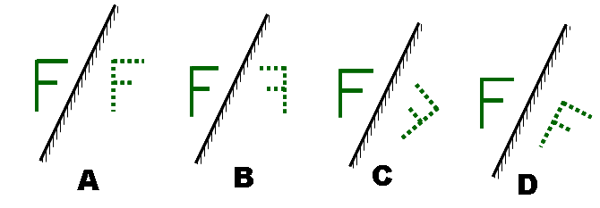
7．下图中是四幅关于字母“F”经平面镜反射成像的示意图，其中正确的是：（ ）
[

8．若小明同学身高1.5m，他站在大衣柜的穿衣镜前1.5m，他在镜中的像高_____m；像与他相距_____m；若他逐渐远离穿衣镜，那么镜中的像大小将_______。（选填“变大”、“变小”、“不变” ）

能力提升
9．根据平面镜成像的特点，在下图中找出点A在平面镜中的像。
